2024全國米糧精品伴手禮創意競賽
活動簡章
- 活動目的
為提升國產米穀粉(稉米)使用量，並以在地農特產品（具驗證標章食材）為主要創意發想，鼓勵烘焙及米食加工業者創新，採用米穀粉與在地農特產品結合，開發米製精品伴手禮於國內販售，舉辦全國性「米糧精品伴手禮創意競賽」鼓勵參賽者開發結合在地食材創造出更具多樣化特色及精緻創意之優質伴手禮禮盒，引導業者持續投入開發能量並增加市場競爭力，進而帶動國產稻米及農特產品消費需求，促進產業蓬勃發展。
- 辦理單位
- 主辦單位：農業部農糧署
- 執行單位：財團法人中華穀類食品工業技術研究所(以下簡稱穀研所)
- 參賽對象
- 為依法登記，於經濟部商業司商工登記公示資料所載營業狀況為營業中，且登記營業項目與麵包、西點、蛋糕、餅乾、中式糕餅等烘焙炊蒸食品製造、加工及買賣業務相關之法人、團體或公司(以下均稱業者)，實體銷售據點至少1處。
- 同一品牌之子公司或分店，僅得推派1隊參賽，不可同時報名；若同一品牌或子公司，該其公司負責人與營利登記證號不同者，方可報名。
- 產品應由參賽單位自行開發，不得冒名或代為他人(單位)出賽，如有前述情形並經查證者，主辦單位將取消其獲獎資格、收回獎勵，且三年內不得再參賽。
- 如委託合法食品工廠代工生產者，應以產品開發單位名義報名參賽，並於參賽產品說明表(附件3)詳填委託代工廠名稱。
- 競賽產品說明
- 以地方特色為主題，推出米製伴手禮禮盒，每款禮盒內含1至3項米製加工食品，產品及其表面裝飾物，必須完全為可食用食材，每參賽業者至多可推出2款伴手禮盒參賽。
- 產品需以國產米穀粉(稉米)為主原料，搭配國產農產食材製作之米製加工食品，具完整外包裝、可供流通販售，其產品品質、成分及標示，須符合商品標示法、食品安全衛生管理法等相關法規。
- 產品應為112年1月以後研發上市之產品，國產米穀粉(稉米)應佔米穀雜糧粉類含量51％(含)以上，計算公式：〔國產米穀粉(稉米)總重量÷米穀雜糧粉類總重量〕×100%。
- 列入計算之米穀雜糧粉類：米穀粉、蕎麥粉、薏仁粉、芝麻粉、番薯粉、芋頭粉、太白粉、玉米粉、紅藜粉、杏仁粉、堅果粉、低/中/高筋麵粉、花生粉、糕仔粉、澄粉、樹豆粉、紅/綠/黃/黑豆粉、馬鈴薯粉、樹薯粉等。
- 其他副原料、內餡與裝飾物，全部皆須為可食用食材。
- 倘使用之米穀粉為預拌粉，需扣除非為純米穀粉之其他原料重量後，計算國產米穀粉(稉米)總重量。
- 參賽產品不得為曾獲獎或由政府機構補助研發之產品，倘經查實後，將視為不符合競賽標準，逕予取消參賽資格。
- 參賽產品原料使用國產食材驗證標章如產銷履歷驗證、有機驗證、台灣優良農產品標章、溯源農糧產品追溯等，需提供食材來源證明：
- 需提供國產食材外包裝袋上張貼驗證標章、標示。
- 需提供購買憑證如出貨單影本、統一發票影印本、配送簽收單貨物流公司提供之出貨明細等證明文件。
項目 | 說明 | 備註
競賽報名 | - 公布競賽簡章，並開放報名  - 報名截止日：自113年6月14日止。 | 採紙本報名，郵戳為憑。
資格審查 | - 資格審查：報名文件書面資料審查及通知補件。  - 公告入圍名單：113年6月28日前(暫定) | 主辦單位得依實際情形，調整各項時間及地點。
全國賽暨頒獎典禮 | - 辦理時間：113年7月11日(暫定)  - 比賽地點：農糧署臺北辦公區七樓大禮堂  （臺北市杭州南路一段15號） | 主辦單位得依實際情形，調整各項時間及地點。
得獎產品銷售推廣 | - 辦理時間：預計7月15日至10月31日 | 主辦單位得依實際情形，調整各項時間及地點。
- 活動期程
- 報名方式
- 報名資料請至農糧署全球資訊網/農糧業務/稻米專區/歷年米食相關競賽/2024全國米糧精品伴手禮創意競賽(https://reurl.cc/QeK9r0)或穀研所-公告訊息/比賽訊息網頁(http://www.cgprdi.org.tw)下載。
- 採紙本報名，於113年6月14日17時前(郵戳為憑)，將附件紙本（彩色列印）及電子檔(隨身碟或光碟)，郵寄或親送至【249 新北市八里區中山路三段225號「財團法人中華穀類食品工業技術研究所 陳薇如小姐收】。報名文件不齊備，且經通知未於期限內補正者，將取消報名參賽資格。
- 郵寄封面請註明「2024全國米糧精品伴手禮創意競賽」，相關問題請洽(02)26101010#213，陳薇如小姐，傳真：02-26103351，E-Mail :lilian.chen@cgprdi.org.tw。
- 請以油性筆在隨身碟上註明報名業者名稱，郵寄前請務必測試隨身碟內容是否可正常執行。請自行保留原始檔案，本活動繳交之資料(隨身碟及紙本資料)恕不退回。
- 評選方式：本競賽分為「資格審查」及「全國賽」二階段審查。
- 資格審查
- 由穀研所針對參賽單位繳交報名文件(附件1至附件7)，進行書面資格審查，報名資料未依規定於期限內補正者，視同放棄參賽權，由穀研所通知取消其參賽資格，且不另退還繳交資料。
- 入圍全國賽名單公布方式：入圍參賽者，由穀研所於113年6月28日前以E-mail個別通知，並同步公告於農糧署全球資訊網-公告(https://www.afa.gov.tw)及穀研所-公告訊息/比賽訊息網頁(http://www.cgprdi.org.tw)。
- 全國賽
- 選出金獎3名、銀獎5名及優選10名，共計18名獲獎單位，總報名產品組數低於50組以下，主辦單位將依報名情形調整各獎項名額。
- 辦理時間：113年7月11日。
- 辦理地點：農糧署臺北辦公區七樓大禮堂(臺北市杭州南路一段15號)。
- 全國賽活動流程表：
時 間 | 內 容
09：30 - 10：00 | 選手報到
10：00 - 11：00 | 選手產品擺設
11：00 - 13：30 | 評審評分、選手用餐
13：30 - 14：00 | 成績計算、選手自由參觀
14：00 - 14：30 | 頒獎典禮
- 評審作業
- 評審委員：預計邀請食品、美食、餐飲及行銷等各領域之專家、學者或業界人士組成全國賽評審團。
- 評審項目及標準：依附件8評分標準進行評分。
- 產品繳交：參賽業者須於全國賽當日依指定時限及擺設規格完成參賽產品現場繳交及布置。
- 獲獎名單公布：全國賽完成評審及成績統計後，於當日公布獲獎名單，並同步公告得獎名單於於穀研所網頁/比賽訊息。
- 參賽產品繳交說明
- 參賽業者須於競賽當日，將參賽產品備妥攜至會場擺設，將備妥品評用產品(5份，每份50～60克)、展示用產品(2份)。將成品放置於指定區域寬60cm x 45cm之展示空間，分別放置包裝產品1份、未包裝產品1份，參賽業者須自備產品特色說明立牌、盛裝產品容器及裝飾品；另外品評用產品之餐具由穀研所準備。
- 參賽相關產品、包材、道具等不得有業者名稱或業者Logo 等相關訊息披露。
- 獎勵及銷售推廣辦法
- 獎勵措施
- 通過資格審查之產品給予5千元研發獎勵金。
- 全國賽獎項及獎金：總報名產品組數低於50組以下，主辦單位將依報名情形調整各獎項名額。
獎項名稱 | 名額 | 獎金
金獎 | 3名 | 獎金 10萬元+獎座、獎狀乙紙
銀獎 | 5名 | 獎金 3萬元+獎座、獎狀乙紙
優選 | 10名 | 獎金 1萬元+獎座、獎狀乙紙
※得獎金額依規定應扣繳所得稅款10%
- 獎金核發注意事項：
- 本競賽獎金依下列方式，分2階段核發：
      - 第一階段：於全國賽結束公布名次後，由穀研所先行核發30%之得獎獎金。
      - 第二階段：
- 得獎產品實際販售3個月以上，並配合穀研所進相關調查後，將核發剩餘70%獎金。
- 經查未配合本競賽推廣期間販售得獎產品者，穀研所將不予核發剩餘70%獎金。
- 銷售推廣辦法：獲選為全國賽前18名之獲選產品，需配合3個月以上(7月15日至10月31日)常態推廣銷售（非為預定製作，門市可直接購買），相關配合事項如下：
- 推廣銷售期間每月5日前提供上個月推廣銷售記錄（附件10），並附上銷售證明（如統一發票或收據）及米穀粉原料使用量證明(米穀粉原料供應商進貨單據)。
- 獲選業者所提出推廣銷售計畫，列入本次推廣銷售抽查項目；獲獎產品包裝標示宜強化稻米元素，相關行銷文宣官網及門市應有得獎產品特色宣傳，並強化米製烘焙產品推廣。
- 農糧署得邀請獲獎業者參加至少1場次展售或推廣活動，共同推廣得獎產品，業者無特殊理由拒不配合參加，得取消受獎勵資格。
- 配合辦理銷售績效實地查核
- 農糧署及穀研所將於推廣期間不定期至販售據點進行銷售績效查核，業者不得規避、妨礙或拒絕，倘查核有不實情形則取消該業者受獎勵資格。
- 農糧署及穀研所得就業者提供之相關銷售單據(發票、收據、出貨單等)進行實地查核，並透過第三方（如物流公司等）協助查驗交易事實。
- 門市及網路訂購網頁經連續抽查3次未能即時購得產品，取消受獎勵資格。
- 其他注意事項
- 凡經報名參加即視同同意本計畫所訂之各項內容及規定，若有未盡事宜，主辦單位或執行單位保留修改之權利。
- 檢送之申請資料或其附件有隱匿、虛偽不實情事者，或有食品成份違法、衛生不良，或有抄襲、仿冒、剽竊他人商標專利之情事者，相關法律責任由參加單位自行負責。
- 獲選產品如有下列情形之一並經查證屬實者，除依相關法規處理，並取消得獎資格暨追回已頒發之獎金、獎狀，獎項不予遞補：
- 經查所使用米穀粉(稉米)原料不符本計畫規定之添加比例。
- 經人檢舉涉及抄襲或違反著作權相關法令。
- 經人檢舉涉及違反食品衛生相關等法規。
- 經人檢舉或告發為非自行創作或冒用他人產品。
- 後續商品銷售或推廣作為，有損政府單位及該獎項之形象或精神，或主原料配方比例與原始參賽不符。
- 販售期間內，於食品安全衛生發現有重大缺失，經衛生機關輔導仍未改善者，自衛生機關第二次輔導之時起取消獲獎勵資格。
- 本計畫相關活動，將視中央政策及疫情發展機動調整，若遇內容調整，則由執行單位另行通知，並公告於農糧署網站。
- 本計畫活動發布新聞稿或搭配媒體露出時，獲選店家須配合參加或出席相關活動。
- 活動聯絡窗口：財團法人中華穀類食品工業技術研究所 陳薇如小姐； (249)新北市八里區中山路三段225號；Tel：02-2610-1010分機213；傳真:02-2610-3351； E-mail：lilian.chen@CGPRDI.org.tw。
- 本計畫如有未盡事宜，主辦單位得隨時修正公布。
附件1
2024【全國米糧精品伴手禮創意競賽】報名表
*因「個人資料保護法」規定，煩請同時填寫「參加同意書」並詳閱後簽名蓋章，才算完成報名手續。
收件日期  (無需填寫) | 年 月 日 | 參賽編號 |  | (無需填寫)
- 參賽業者基本資料
公司名稱 | (應與商工登記公示資料查詢系統所示之全銜相同)
統一編號 |  |  | 負責人
登記地址 | □□□
店面名稱
實質經營銷  售之地址 | □□□
聯絡窗口姓名 |  | 職稱
聯絡電話 | ( ) | 手機
電子信箱
通訊地址
- 個資法第8條告知義務聲明
財團法人中華穀類食品工業技術研究所（以下簡稱協辦單位）舉辦「2024全國米糧精品伴手禮創意競賽其後續推廣銷售活動」，依個人資料保護法（以下簡稱個資法）第8條規定，告知參賽單位下列事項，請參賽單位於填寫報名表時詳閱：
- 協辦單位取得參賽單位之個人資料，目的為辦理「2024全國米糧精品伴手禮創意競賽其後續推廣銷售活動」相關競賽作業之用，其蒐集、處理及利用參賽單位之個人資料受到個人資料保護法及相關法令之規範。本次所蒐集參賽單位之個人資料類別如報名表內文所列，利用方式為上網公告、報紙等媒體公布得獎名單，包括公司行號、負責人姓名、聯絡人姓名、任職單位、職稱、電子郵件、聯絡方式、得獎作品（含配方）等，利用期間為永久，利用地區不限，對象為協辦單位及協辦單位授權之第三人。
- 就協辦單位所蒐集參賽單位之個人資料，依個人資料保護法第3 條規定得向協辦單位(https://www.cgprdi.org.tw，02-26101010)。請求查詢閱覽、製給複製本、補充或更正、停止蒐集、處理或利用，必要時亦可請求刪除，惟屬協辦單位依法執行職務所必須保留者得不依參賽單位請求為之。另依個人資料保護法第14 條規定，協辦單位得酌收行政作業費用。
- 參賽單位得自由選擇是否提供相關個人資料，惟若拒絕提供相關個人資料，協辦單位將無法受理本件報名。如參賽單位請求停止蒐集、處理、利用或刪除個人資料，致影響參賽資格時，視為放棄參賽。
- 參加同意書
- 本公司參加符合下列情形，並同意遵守競賽規則，配合執行單位人員安排及接受執行單位和評審團的安排：
      - 本公司參選產品所提供之產品配方、原料及食品添加物之使用及製作內容均符合現行食品安全衛生法規與本競賽活動相關規定，並且無侵害他人著作權或其他權益。
      - 與其他申請人、負責人係屬同一人或關係人（企業）。
- 本公司同意無條件、無限期的授權競賽產品造型及相關特色說明等，供主辦及執行單位使用，以一些已知或未知形式翻製宣傳其形象(如廣告、展覽會、投影、網站、電子照片檔案庫等)。
- 參賽單位同意本簡章所有規範及上述規則條款，如有違反，願自負一切民、刑事責任，並取消全部得獎資格之外，並追回所有獎金、獎座及獎狀。
- 本公司同意於獲獎後配合農糧署行銷推廣活動，且將獲選產品於實體通路進行販售至少3個月以上，並接受穀研所針對獲選產品銷售狀況、米穀粉使用量之調查及銷售紀錄進行抽查，並同意倘於獲選後推廣期間(113年7月15日至113年10月31日)無故停售獲獎商品，則獲獎資格自動取消，並由穀研所追回該獎項及獎金。
- 本公司保證參賽所提供之各項文件與內容，以及本切結書所載內容均為屬實，並保證所提遴選產品並無侵害他人之相關智慧財產權，本公司並恪遵本切結書之權利及義務；所載內容如有不實或未恪遵義務時，本人將與本公司共同負法律連帶責任。

□本人已詳閱上述同意書內容，瞭解並接受本同意書之拘束(請打勾)

公司印鑑: 負責人簽章:

中華民國 113年 月 日
- 執行單位：財團法人中華穀類食品工業技術研究所
- 聯絡窗口：陳薇如小姐; E-Mail (lilian.chen@cgprdi.org.tw)；電話：02-26101010*213；傳真02-26103351。完成報名程序後請來電確認。
- 以上資料如虛偽不實，主辦單位保留取消報名資格的權利。
- 報名表填寫行距不足時，可自行延伸。
- 若缺少單位用印及負責人簽名蓋章，恕不受理，視同自動放棄參選。
附件2
2024【全國米糧精品伴手禮創意競賽】
參賽單位證明文件
請務必上經濟部商業司列印公司登記資料、提供設立登記文件（具統一編號或許可立案之字號）之影本或其他相關證明文件，並請張貼於空白處。
空白處

附件3
2024【全國米糧精品伴手禮創意競賽】
參賽產品說明表
 | 伴手禮盒名稱 | □禮盒(一)名稱:  □禮盒(二)名稱:  ※ 請於□中「V」選，伴手禮盒(一)、(二)需各別填寫一份。 (請填寫詳細)
產品品項名稱
每款禮盒中需1~3項產品
 | 產品上市日期
 | 生產方式 | 自行加工生產  委託代工廠生產(代工廠：___________)
 | 使用主原料  ※所含國產米穀粉(稉米)原料應佔米穀雜糧粉類配方51％(含)以上。  公式：國產米穀粉(稉米)重量÷米穀雜糧粉類總重量)×100%表示。 | 米穀粉(稉米)使用量 |  |  |  | 需提配方與製程(附件5、5-1)
 |  | 產品(1)  國產米穀粉(稉米) (公克)÷米穀雜糧粉類總重量 (公克)×100%= %含米量 |  |  |  | 需提配方與製程(附件5、5-1)
 |  | 產品(2$)$  國產米穀粉(稉米) (公克)÷米穀雜糧粉類總重量 (公克)×100%= %含米量 |  |  |  | 需提配方與製程(附件5、5-1)
 |  | 產品(3)  國產米穀粉(稉米) (公克)÷米穀雜糧粉類總重量 (公克)×100%= %含米量 |  |  |  | 需提配方與製程(附件5、5-1)
 | 米穀粉原料資訊 | 原料供應製造商/廠牌說明：  原料購買來源：
使用國產食材驗證標章  ※通過相關驗證或標章使用證書 |  | 國產食材種類 | 驗證標章 |  | 證明文件
 |  | 1. |  |  | 需提供證明文件(附件6、6-1)
 |  | 2.
 |  | 3.
 | 產品特色說明 | 概述創意理念、產品特色、口感組織及關鍵材料運用說明、產品優勢等。(50字以內)
 | 產品照片 | 1完整包裝產品禮盒外觀 (各1張) |  | 需提供照片(如附件7、7-1)  (JPG圖檔，每張不超過1MB)
 | 產品照片 | 2.產品個別照(各1張)
 | 產品銷售資訊 | 建議售價: 元
 | 產品銷售資訊 | 預計銷售方式:□實體店面 □網路 □其他(請說明)
 | 產品銷售資訊 | 產品保存方式:□冷藏 □常溫 □其他(請說明)
附件4
2024【全國米糧精品伴手禮創意競賽】
推廣銷售計畫
- 行銷宣傳 | 實體店面行銷  (必備) |  | - 張貼商品海報、DM、布條等廣宣品  - 張貼文宣介紹米穀粉(稉米)優勢  - 其他：
- 行銷宣傳 | 線上  行銷  (3擇1) | 官方網頁 | □官方網頁露出商品資訊  □將商品資訊以電子報寄送會員  其他：
- 行銷宣傳 | 線上  行銷  (3擇1) | 社群媒體 | □FB粉絲團□Instagram(IG)社群媒體宣傳商品， 篇  □其他：(請說明)
- 行銷宣傳 | 線上  行銷  (3擇1) | 媒體宣傳（如網紅、平面、電視、廣告、廣播等） | 宣傳方式說明:  露出 次
- 促銷活動 | 促銷活動措施  （如折扣、買三送一  免運費等）(必備) |  | 說明:
- 其他 | 其他推廣銷售計畫 |  | 說明：

附件5
2024【全國米糧精品伴手禮創意競賽】
產品配方表及製程說明
伴手禮盒(一) □產品(1) □產品(2) □產品(3)
產品名稱：
原 料 名 稱 | 百分比  （％） | 重量  （公克） | 製作方法與條件
- 配方表請米穀粉+麵粉=100%表示
- 餡料需填寫配方及製作方法。

※不敷使用請自行增列。每項產品需填寫一份。 (請填寫詳細)
附件5-1
2024【全國米糧精品伴手禮創意競賽】
產品配方表及製程說明
伴手禮盒(二) □產品(1) □產品(2) □產品(3)
產品名稱：
原 料 名 稱 | 百分比  （％） | 重量  （公克） | 製作方法與條件
- 配方表請米穀粉+麵粉=100%表示
- 餡料需填寫配方及製作方法。

※不敷使用請自行增列。每項產品需填寫一份。 (請填寫詳細)
附件6
2024【全國米糧精品伴手禮創意競賽】
國產食材驗證標章
原料(1)名稱
驗證標章  □產銷履歷驗證  □有機驗證  □台灣優良農產品標章  □溯源農糧產品追溯 | 黏貼  原料包含外包裝驗證標章、標示 | 提供購買憑證  需附上JPG檔
原料(2)名稱
驗證標章  □產銷履歷驗證  □有機驗證  □台灣優良農產品標章  □溯源農糧產品追溯 | 黏貼  原料包含外包裝驗證標章、標示 | 提供購買憑證  需附上JPG檔

原料(3)名稱
驗證標章  □產銷履歷驗證  □有機驗證  □台灣優良農產品標章  □溯源農糧產品追溯 | 黏貼  原料包含外包裝驗證標章、標示 | 提供購買憑證  需附上JPG檔
伴手禮盒(一) □產品(1) □產品(2) □產品(3)
※不敷使用請自行增列。(請填寫詳細)
附件6-1
2024【全國米糧精品伴手禮創意競賽】
國產食材驗證標章
原料(1)名稱
驗證標章  □產銷履歷驗證  □有機驗證  □台灣優良農產品標章  □溯源農糧產品追溯 | 黏貼  原料包含外包裝驗證標章、標示 | 提供購買憑證  需附上JPG檔
原料(2)名稱
驗證標章  □產銷履歷驗證  □有機驗證  □台灣優良農產品標章  □溯源農糧產品追溯 | 黏貼  原料包含外包裝驗證標章、標示 | 提供購買憑證  需附上JPG檔

原料(3)名稱
驗證標章  □產銷履歷驗證  □有機驗證  □台灣優良農產品標章  □溯源農糧產品追溯 | 黏貼  原料包含外包裝驗證標章、標示 | 提供購買憑證  需附上JPG檔
伴手禮盒(二) □產品(1) □產品(2) □產品(3)
※不敷使用請自行增列。(請填寫詳細)

附件7
2024【全國米糧精品伴手禮創意競賽】
伴手禮盒(一) 產品照片
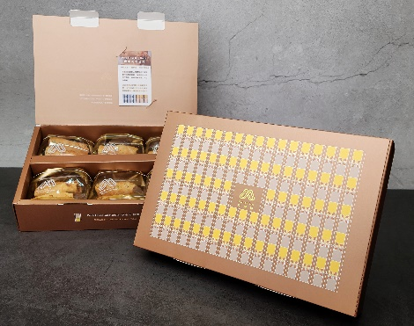  圖片僅供參考用 | 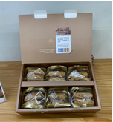  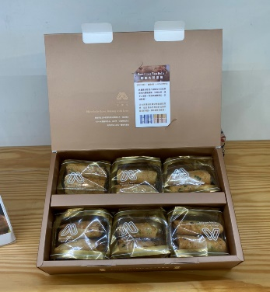  圖片僅供參考用
1.完整包裝產品(禮盒外觀)
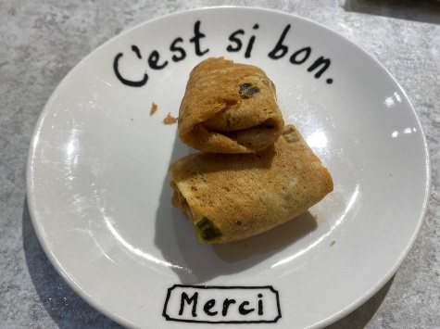  圖片僅供參考用 | 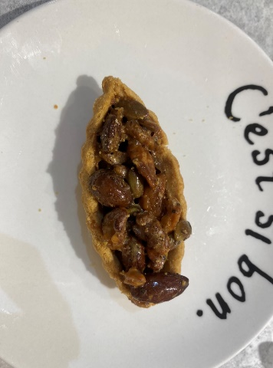  圖片僅供參考用
2.產品(1) | 3.產品(2)
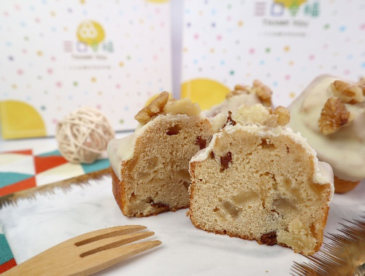  圖片僅供參考用 | 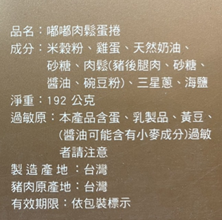  圖片僅供參考用
4.產品(3) | 5.產品外包裝標示
附件7-1
2024【全國米糧精品伴手禮創意競賽】
伴手禮盒(二) 產品照片
圖片僅供參考用 | 圖片僅供參考用
1.完整包裝產品(禮盒外觀)
圖片僅供參考用 | 圖片僅供參考用
2.產品(1) | 3.產品(2)
圖片僅供參考用 | 圖片僅供參考用
4.產品(3) | 5.產品外包裝標示

附件8
2024【全國米糧精品伴手禮創意競賽】
評分標準
評分項目 | 百分比(%) | 評分內容
伴手禮盒設計及商品化 | 35 | - 禮盒展現在地特色、設計感。  - 產品是否具消費競爭力及日後市場推廣可行性。  - 產品商業價值感。
產品風味與口感 | 30 | 產品搭配所展現整體味道與口感
國產食材運用及在地特色 | 25 | - 米穀粉使用比例及合理性。  - 使用食材應用於產品之特色展現程度，及其與參賽主題、地方特色之連結性。
攜帶便利性 | 10 | 產品可攜帶性，且其產品特性易於攜帶運輸（包含產品體積大小、保存期限等）。
合 計 | 100
- 若評分總成績相同時，以伴手禮盒設計及商品化分數高者為優先排序，其次依序為產品風味與口感、國產食材運用、攜帶便利性。

附件9
【2024全國米糧精品伴手禮創意競賽】
參賽業者寄回文件自我檢核表
（請依序排列、〝不〞需裝訂）
- 附件1-報名表(參賽業者資料、參賽業者比賽同意)
2.附件2-參賽單位證明文件(營利事業證明相關文件)
3.附件3-參賽產品說明表
4.附件4-推廣銷售計畫
- 附件5、5-1-參賽產品配方表及製程說明
- 附6、6-1-國產食材驗證標章、標示
- 附件7、7-1-伴手禮產品照片
8.將上述7項資料製作成光碟片或隨身碟（需另檢附JPG檔產品照片及國產食材驗證標章、標示之購買憑證)
上述文件需在規定截止日期113年6月14日(星期五)前，寄至穀研所，並燒錄成光碟(或隨身碟)，光碟請用word格式(內容包括上述文件第1~7項)以利執行單位審查。請將下頁資料寄送地址黏貼單填妥並剪下黏貼於信封封面，以掛號逕寄回穀研所，謝謝配合。
2024全國米糧精品伴手禮創意競賽
資料寄送地址黏貼單
寄件人地址：
單位名稱：
電話：

收件人：24937新北市八里區中山路三段225號
中華穀類食品工業技術研究所
2024全國米糧精品伴手禮創意競賽 收

請自行裁剪黏貼於信封封面
附件10
2024【全國米糧精品伴手禮創意競賽】
推廣銷售紀錄
公司名稱: 填表人:
推廣期間 |  |  | □7月15日 至 8 月30日  □ 9月1日 至9月30日  □ 10月1日 至10月31日
產品名稱
生產方式 |  |  | 自行加工生產  委託代工廠生產(代工廠：___________)
銷售通路
米穀粉使用總量(公斤)
本月銷售總額(元)
產品銷售紀錄
日期 | 產品規格  (包/袋/盒) | 產品單價(元) |  | 銷售總金額(元) | 米穀粉使用量(公斤)
每項產品填寫一份，不敷使用請自行影印。(請填寫詳細)
備註：
- 本項調查僅做為執行推廣米食製品伴手禮成果之參考，不對外公開。
- 業者於銷售時須針對該筆交易開立收據或統一發票，並於穀研所抽查時配合提供查對。
- 業者應檢附所採購使用之米穀粉購買憑證(如:發票、收據影本)。
- 本表請於當月5日前繳交予穀研所陳薇如小姐，信箱:lilian.chen@cgprdi.org.tw

